卷 号 | 06
卷内编号 | 02
密 级 | 5

HD20180719RD08
七彩云会员刷卡积分系统
分 类:  <模板>  使用者：  <项目组>  文档编号：  <HD-TS-304>  四川华迪信息技术有限公司 | Error: Reference source not found  Version: 1.15  项 目 承 担 部 门：6班1组  撰 写 人（签名）：黎恩恒  完 成 日 期： 2018/8/3  本文档 使 用部门：□主管领导 ■项目组  □客户（市场） ■维护人员 □用户  评审负责人（签名）： 吕浩泰  评 审 日 期： 2018-08-05
分 类:  <模板>  使用者：  <项目组>  文档编号：  <HD-TS-304>  四川华迪信息技术有限公司 | 

文档信息
标题: 七彩云会员刷卡积分系统数据库设计说明书
作者: 黎恩恒
创建日期: 2018.08.03
上次更新日期: 2018.08.17
版本: Build1.15
部门名称: 6班1组

修订文档历史记录
日期 | 版本 | 说明 | 作者
2018.08.03 | 0.1.20180803 | 草稿 | 黎恩恒
2018.08.08 | 0.2.20180808 | 修改数据库，添加新增表阐述，修改了大量字段的注释和数据类型 | 黎恩恒
2018.08.08 | 1.0 | 正式发布 | 黎恩恒
2018-08-08 | Build1.0 | 设计基线发布，版本升级 | 郑俊森
2018-08-08 | Build1.1 | 将各个表的主键设置为int类型 | 陈凯平
2018-08-09 | Build1.11 | 删去会员卡表的积分字段，会员表添加积分字段 | 陈凯平
2018-08-10 | Build1.12 | 新增积分消费历史表 | 陈凯平
2018-08-10 | Build1.13 | 新增商家照片表 | 陈凯平
2018-08-12 | Build1.14 | 商家表添加所欠积分、是否显示在首页字段 | 陈凯平
2018-08-17 | Build1.15 | 添加商家标签表、商品标签表、商家与标签联系表 | 陈凯平

目录
项 目 承 担 部 门：6班1组 0
撰 写 人（签名）：黎恩恒 0
评审负责人（签名）： 吕浩泰 0
1. 引言 1
1.1 编写目的 1
1.2 背景 1
1.3 定义 1
1.4 参考资料 1
2. 外部设计 1
2.1 类型划分 1
2.2 标识符和约定 1
2.3 数据库表设计格式说明 1
2.3.1 表清单 1
2.3.2 商家加盟管理 2
2.3.3 商家账户管理 3
2.3.4 商家配置管理 3
2.3.5 商家登录管理 4
2.3.6 商家展示信息管理 5
2.3.7 预制会员卡管理 6
2.3.8 商家会员管理 7
2.3.9 会员充值管理 8
2.3.10 会员卡发放管理 8
2.3.11 会员消费管理 8
2.3.12 站内消息管理 9
2.3.13 商家消费点评 10
2.3.14 客户经理指定 10
2.3.15 同系统入盟申请 10
2.3.16 会员消费积分管理 11
2.3.17 会员积分消费管理 11
2.3.18 入盟商家统计 11
2.3.19 入盟商家问题反馈 11
2.3.20 会员登录 11
2.3.21 个人账户管理 12
2.3.22 积分查询兑换 12
2.3.23 消费记录查询 12
2.3.24 商家点评 12
2.3.25 需求登记 13
2.3.26 行业信息展示 13
2.3.27 商家展示 13
2.3.28 联盟新闻 13
2.3.29 商家入盟申请审核 13
2.3.30 商家管理 13
2.3.31 商家展示信息管理 14
2.3.32 商家会员卡领取管理 14
2.3.33 会员管理功能 14
2.3.34 会员点评管理 15
2.3.35 会员需求登记 15
2.3.36 商家信息统计 15
2.3.37 储值统计 15
2.3.38 消费统计 15
2.3.39 消费积分管理 15
2.3.40 积分消费管理 15
2.3.41 广告位管理 15
2.3.42 辅助表项 16
2.4 支持软件 16
3. 结构设计 16
4. 运用设计 18
4.1 数据字典设计 18
4.2 安全保密设计 18

引言

编写目的
数据库设计说明书是根据概要设计说明书的要求所编写的，是为详细设计作依据的，为详细设计提供标准，并提供给编码人员和测试人员。

背景
待开发的数据库的名称：HYSKJF
使用此数据库的软件系统的名称：mySQL 5.0
该软件系统的用户：七彩云商业联盟
将安装该软件和这个数据库的计算站（中心）：华迪外包服务中心

定义
HYSKJF七彩云会员刷卡系统
CDM（Concept Data Model） 概念数据模型
PDM（Physics Data Model） 物理数据模型

参考资料
《HYSKJF_软件需求规约》
《HYSKJF_软件实现规约》

外部设计

类型划分
主表：16个
流水表：13个
辅助表：2个

标识符和约定
标识符同MySQL 5.0标识符标准。

数据库表设计格式说明

表清单
名称 | 代码
会员 | Member
会员信息变更历史 | MemberInfoChange
会员充值历史 | RechargeHistory
会员卡 | MemberCard
会员卡领取记录 | MemberCardReceive
会员账号 | MemberAccount
储值历史 | BalanceHistory
充值历史 | Purchase
入盟申请 | Application
商品信息 | ProductInfo
商品标签 | LabelHaveProduct
商家 | Merchant
商家与标签 | MerchantAndLabel
商家图片 | MerPhoto
商家标签 | MerchantLabel
商家积分消费返还记录 | MerchantMoneyReturn
商家账号 | MerchantAccount
商家资料 | MerchantInfo
商家资料变更历史 | merchantInfoModified
商家配置 | MerchantConfigure
客户经理指定记录 | MemberManager
广告 | Advertise
建议 | Suggestion
操作日志 | OperationLog
标签 | BrandLabel
消费历史 | Consume
点评 | Evaluation
登录日志 | LoginLog
积分上缴记录 | CreditSubmit
积分兑换历史 | CreditExchange
积分历史 | CreditHistory
积分提现历史 | CreditCash
积分消费历史 | CreditConsume
站内新闻 | News
站内消息 | Message
管理员 | Admin
管理员日志 | AdminLog
补卡历史 | Reissue
酒店房间 | HotelRooms
需求 | Requirement
预制会员卡 | PreMemberCard

会员表

会员表

名称 | 代码 | 数据类型 | 强制 | 主要的 | 外来键
会员号 | memID | int(11) | TRUE | TRUE | FALSE
积分值 | memCredit | float | FALSE | FALSE | FALSE
证件类型 | memCer | varchar(30) | FALSE | FALSE | FALSE
证件号 | memCerID | varchar(30) | FALSE | FALSE | FALSE
姓名 | memName | varchar(50) | FALSE | FALSE | FALSE
性别 | memSex | varchar(8) | FALSE | FALSE | FALSE
生日 | memBirth | date | FALSE | FALSE | FALSE
手机号 | memPhone | varchar(30) | FALSE | FALSE | FALSE
会员地址 | memAdress | text | FALSE | FALSE | FALSE
电邮地址 | memEmail | varchar(100) | FALSE | FALSE | FALSE

会员信息变更历史表

会员信息变更历史表

名称 | 代码 | 数据类型 | 强制 | 主要的 | 外来键
变更编号 | micID | int(11) | TRUE | TRUE | FALSE
会员号 | memID | int(11) | TRUE | FALSE | TRUE
证件类型 | micCer | varchar(16) | FALSE | FALSE | FALSE
证件号 | micCerID | varchar(30) | FALSE | FALSE | FALSE
会员姓名 | micName | varchar(16) | FALSE | FALSE | FALSE
性别 | micSex | varchar(4) | FALSE | FALSE | FALSE
手机号码 | micPhone | varchar(30) | FALSE | FALSE | FALSE
生日 | micBirth | date | FALSE | FALSE | FALSE
会员地址 | micAdredd | varchar(100) | FALSE | FALSE | FALSE
电邮地址 | micEmail | varchar(100) | FALSE | FALSE | FALSE
变更原因 | micReason | varchar(100) | FALSE | FALSE | FALSE
变更时间 | micTime | datetime | FALSE | FALSE | FALSE

会员充值历史表

会员充值历史表

名称 | 代码 | 数据类型 | 强制 | 主要的 | 外来键
充值历史表Id | rhID | int(11) | TRUE | TRUE | FALSE
商家编号 | merID | int(11) | FALSE | FALSE | TRUE
会员号 | memID | int(11) | FALSE | FALSE | TRUE
充值人编号 | macID | int(11) | FALSE | FALSE | TRUE
会员卡卡号 | mcID | varchar(25) | FALSE | FALSE | FALSE
充值金额 | rechargeMoney | float | FALSE | FALSE | FALSE
充值后余额 | balance | float | FALSE | FALSE | FALSE
充值时间 | rechargeTime | datetime | FALSE | FALSE | FALSE

会员卡表

会员卡表

名称 | 代码 | 数据类型 | 强制 | 主要的 | 外来键
会员卡主键 | mcPKID | int(11) | TRUE | TRUE | FALSE
会员号 | memID | int(11) | TRUE | FALSE | TRUE
会员卡卡号 | mcID | varchar(25) | TRUE | FALSE | FALSE
商家编号 | merID | int(11) | FALSE | FALSE | FALSE
会员卡类型 | mcType | varchar(30) | FALSE | FALSE | FALSE
积分（废弃） | mcCredit | float | FALSE | FALSE | FALSE
余额 | mcBalance | float | FALSE | FALSE | FALSE
是否启用 | mcEnable | tinyint(1) | FALSE | FALSE | FALSE

会员卡领取记录表

会员卡领取记录表

名称 | 代码 | 数据类型 | 强制 | 主要的 | 外来键
领取编号 | mcrID | int(11) | TRUE | TRUE | FALSE
管理员ID | AdminID | int(11) | TRUE | FALSE | TRUE
商家编号 | merID | int(11) | TRUE | FALSE | FALSE
领取数量 | mcrReceivedCount | int(11) | FALSE | FALSE | FALSE
卡号段 | mcrZone | varchar(100) | FALSE | FALSE | FALSE
领取时间 | mcrTime | date | FALSE | FALSE | FALSE

会员账号表

会员账号表

名称 | 代码 | 数据类型 | 强制 | 主要的 | 外来键
会员号 | memID | int(11) | TRUE | TRUE | TRUE
账号 | maID | varchar(20) | FALSE | FALSE | FALSE
账号名 | maName | varchar(20) | FALSE | FALSE | FALSE
密码 | maPwd | varchar(50) | FALSE | FALSE | FALSE
消费密码 | maCumPwd | varchar(50) | FALSE | FALSE | FALSE
是否停用 | maEnable | tinyint(1) | FALSE | FALSE | FALSE

储值历史表

储值历史表

名称 | 代码 | 数据类型 | 强制 | 主要的 | 外来键
储值编号 | vhID | int(11) | TRUE | TRUE | FALSE
mcPKID | mcPKID | int(11) | TRUE | FALSE | FALSE
修改金额 | vhMoney | float | FALSE | FALSE | FALSE
修改时间 | vhTime | date | FALSE | FALSE | FALSE

充值历史表

充值历史表

名称 | 代码 | 数据类型 | 强制 | 主要的 | 外来键
充值编号 | purID | int(11) | TRUE | TRUE | FALSE
mcPKID | mcPKID | int(11) | TRUE | FALSE | TRUE
会员卡所属商家 | purBelong | int(11) | FALSE | FALSE | TRUE
充值商家 | purMerchant | int(11) | FALSE | FALSE | TRUE
充值金额 | purMoney | float | FALSE | FALSE | FALSE
可用金额 | purRemain | float | FALSE | FALSE | FALSE
充值时间 | purTime | datetime | FALSE | FALSE | FALSE

入盟申请表

入盟申请表

名称 | 代码 | 数据类型 | 强制 | 主要的 | 外来键
申请编号 | acaID | int(11) | TRUE | TRUE | FALSE
申请商家（上级） | acaMerchant | int(11) | FALSE | FALSE | FALSE
申请状态 | acaStat | varchar(30) | FALSE | FALSE | FALSE
分配人 | acaReallo | int(11) | FALSE | FALSE | TRUE
分配时间 | acaReaTime | date | FALSE | FALSE | FALSE
入盟商家（本体） | acaaMerchant | int(11) | FALSE | FALSE | FALSE

商品信息表

商品信息表

名称 | 代码 | 数据类型 | 强制 | 主要的 | 外来键
商品编号 | pduID | int(11) | TRUE | TRUE | FALSE
商家编号 | merID | int(11) | TRUE | FALSE | TRUE
商品名称 | pduName | varchar(30) | FALSE | FALSE | FALSE
商品价格 | pduPrice | float | FALSE | FALSE | FALSE
商品会员价 | pduMemPrice | float | FALSE | FALSE | FALSE
商品介绍 | pduIntro | varchar(100) | FALSE | FALSE | FALSE
商品图片 | pduImage | varchar(150) | FALSE | FALSE | FALSE
商品剩余 | pduRemain | int(11) | FALSE | FALSE | FALSE

商品标签表

商品标签表

名称 | 代码 | 数据类型 | 强制 | 主要的 | 外来键
商品编号 | pduID | int(11) | FALSE | FALSE | FALSE
标签编号 | LabelID | int(11) | FALSE | FALSE | TRUE

商家表

商家表

名称 | 代码 | 数据类型 | 强制 | 主要的 | 外来键
商家编号 | merID | int(11) | TRUE | TRUE | FALSE
父编号 | merSubID | int(11) | FALSE | FALSE | FALSE
顶级编号（废弃） | merTopID | int(11) | FALSE | FALSE | FALSE
商家类型 | merType | varchar(10) | FALSE | FALSE | FALSE
商家名称 | merName | varchar(50) | FALSE | FALSE | FALSE
消费积分比例 | merCumPresent | float | FALSE | FALSE | FALSE
会员折扣比例(改为积分还钱比例) | merDicPresent | float | FALSE | FALSE | FALSE
入盟申请状态 | merAppStat | tinyint(1) | FALSE | FALSE | FALSE
是否推荐商家 | merRecommend | tinyint(1) | FALSE | FALSE | FALSE
是否显示在首页 | isIndex | tinyint(1) | FALSE | FALSE | FALSE
所欠积分 | oweCredit | float | FALSE | FALSE | FALSE

商家与标签表

商家与标签表

名称 | 代码 | 数据类型 | 强制 | 主要的 | 外来键
标签ID | labelID | int(11) | FALSE | FALSE | FALSE
商家ID | merID | int(11) | FALSE | FALSE | TRUE

商家图片表

商家图片表

名称 | 代码 | 数据类型 | 强制 | 主要的 | 外来键
主键 | photoID | int(11) | TRUE | TRUE | FALSE
商家编号 | merID | int(11) | FALSE | FALSE | TRUE
照片链接 | photoLink | varchar(150) | FALSE | FALSE | FALSE
备注 | note | varchar(30) | FALSE | FALSE | FALSE

商家标签表

商家标签表

名称 | 代码 | 数据类型 | 强制 | 主要的 | 外来键
标签ID | labelID | int(11) | TRUE | TRUE | FALSE
标签名 | labelName | varchar(30) | FALSE | FALSE | FALSE
标签类型 | labelType | varchar(30) | FALSE | FALSE | FALSE

商家积分消费返还记录表

商家积分消费返还记录表

名称 | 代码 | 数据类型 | 强制 | 主要的 | 外来键
商家编号 | merID | int(11) | TRUE | FALSE | TRUE
返还编号 | mmrID | int(11) | FALSE | FALSE | FALSE
返还金额 | mmrMoney | float | FALSE | FALSE | FALSE
积分消费金额 | mmrConsumoMoney | float | FALSE | FALSE | FALSE
处理状态 | mmrStat | varchar(30) | FALSE | FALSE | FALSE

商家账号表

商家账号表

名称 | 代码 | 数据类型 | 强制 | 主要的 | 外来键
账户编号 | macID | int(11) | TRUE | TRUE | FALSE
商家编号 | merID | int(11) | TRUE | FALSE | TRUE
登录名 | macAcc | varchar(20) | FALSE | FALSE | FALSE
结账账户 | macCumAcc | int(11) | FALSE | FALSE | FALSE
密码 | macPasswd | varchar(50) | FALSE | FALSE | FALSE
账号类型（11为管理员，2为前台账户，3为客户经理，14为部门经理,大于10的拥有为用户充值权限，管理员可为前台和客户经理添加充值权限，加权后数值为前台12和客户经理13） | macAccType | int(11) | FALSE | FALSE | FALSE
最后登录时间 | macLastLogin | datetime | FALSE | FALSE | FALSE
启用状态 | macEnable | tinyint(1) | FALSE | FALSE | FALSE

商家资料表

商家资料表

名称 | 代码 | 数据类型 | 强制 | 主要的 | 外来键
商家编号 | merID | int(11) | TRUE | TRUE | TRUE
商家介绍 | merIntroduce | text | FALSE | FALSE | FALSE
商家图片 | merImage | varchar(100) | FALSE | FALSE | FALSE
是否为主图片 | merMainImage | tinyint(1) | FALSE | FALSE | FALSE
联系地址 | merAdress | text | FALSE | FALSE | FALSE
联系电话 | merTelphone | varchar(18) | FALSE | FALSE | FALSE
传真 | merFax | varchar(50) | FALSE | FALSE | FALSE
网址 | merURL | varchar(100) | FALSE | FALSE | FALSE
电子邮箱 | merEmail | varchar(100) | FALSE | FALSE | FALSE
联系人 | merPrincipal | varchar(50) | FALSE | FALSE | FALSE
称谓 | merAppellation | varchar(100) | FALSE | FALSE | FALSE
职务 | merDuty | varchar(100) | FALSE | FALSE | FALSE
手机 | merPhone | varchar(30) | FALSE | FALSE | FALSE
星级 | merLevel | int(11) | FALSE | FALSE | FALSE
邮编 | merPostNum | varchar(15) | FALSE | FALSE | FALSE
所在省份（废除） | merProvince | varchar(20) | FALSE | FALSE | FALSE
所在城市（废除） | merCity | varchar(20) | FALSE | FALSE | FALSE
所在区县（完整地址） | merArea | varchar(150) | FALSE | FALSE | FALSE
附近地标 | merLandmark | text | FALSE | FALSE | FALSE
会员特惠 | merDiscount | text | FALSE | FALSE | FALSE
促销活动 | merDiscountEvent | text | FALSE | FALSE | FALSE

商家资料变更历史表

商家资料变更历史表

名称 | 代码 | 数据类型 | 强制 | 主要的 | 外来键
历史表编号 | modifiedId | int(11) | TRUE | TRUE | FALSE
商家编号 | merID | int(11) | TRUE | FALSE | TRUE
商家介绍 | merIntroduce | text | FALSE | FALSE | FALSE
商家图片 | merImage | varchar(100) | FALSE | FALSE | FALSE
是否为主图片 | merMainImage | tinyint(1) | FALSE | FALSE | FALSE
联系地址 | merAdress | text | FALSE | FALSE | FALSE
联系电话 | merTelphone | varchar(18) | FALSE | FALSE | FALSE
传真 | merFax | varchar(50) | FALSE | FALSE | FALSE
网址 | merURL | varchar(100) | FALSE | FALSE | FALSE
电子邮箱 | merEmail | varchar(100) | FALSE | FALSE | FALSE
联系人 | merPrincipal | varchar(50) | FALSE | FALSE | FALSE
称谓 | merAppellation | varchar(100) | FALSE | FALSE | FALSE
职务 | merDuty | varchar(100) | FALSE | FALSE | FALSE
手机 | merPhone | varchar(30) | FALSE | FALSE | FALSE
星级 | merLevel | int(11) | FALSE | FALSE | FALSE
邮编 | merPostNum | varchar(15) | FALSE | FALSE | FALSE
所在省份 | merProvince | varchar(20) | FALSE | FALSE | FALSE
所在城市 | merCity | varchar(20) | FALSE | FALSE | FALSE
所在区县 | merArea | varchar(20) | FALSE | FALSE | FALSE
附近地标 | merLandmark | text | FALSE | FALSE | FALSE
会员特惠 | merDiscount | text | FALSE | FALSE | FALSE
促销活动 | merDiscountEvent | text | FALSE | FALSE | FALSE
审核状态(未审批、通过、不通过) | examineState | varchar(20) | TRUE | FALSE | FALSE

商家配置表

商家配置表

名称 | 代码 | 数据类型 | 强制 | 主要的 | 外来键
商家编号 | merID | int(11) | TRUE | TRUE | TRUE
前台结账IP | confIP | varchar(20) | FALSE | FALSE | FALSE
允许卡号消费 | confCNenable | tinyint(1) | FALSE | FALSE | FALSE
仅主账号充值 | confMPenable | tinyint(1) | FALSE | FALSE | FALSE
所属行业 | confMerKind | varchar(10) | FALSE | FALSE | FALSE
是否需要星级 | confEnableLevel | tinyint(1) | FALSE | FALSE | FALSE
是否提供商家图片展示 | confEnableImage | tinyint(1) | FALSE | FALSE | FALSE
是否适用酒店产品展示模板 | confEnableHotel | tinyint(1) | FALSE | FALSE | FALSE
单笔储值最大值 | confMaxPurchase | float | FALSE | FALSE | FALSE

客户经理指定记录表

客户经理指定记录表

名称 | 代码 | 数据类型 | 强制 | 主要的 | 外来键
指定编号 | mmaID | int(11) | TRUE | TRUE | FALSE
会员号 | memID | int(11) | TRUE | FALSE | TRUE
账户编号（废弃） | macID | int(11) | FALSE | FALSE | FALSE
指定日期 | mmaTime | date | FALSE | FALSE | FALSE
客户经理编号 | mmanagerID | int(11) | FALSE | FALSE | FALSE

广告表

广告表

名称 | 代码 | 数据类型 | 强制 | 主要的 | 外来键
广告位ID | adverID | int(11) | TRUE | TRUE | FALSE
商家编号 | merID | int(11) | FALSE | FALSE | FALSE
广告图片 | adverImage | varchar(200) | FALSE | FALSE | FALSE
广告描述 | adverDescript | text | FALSE | FALSE | FALSE
链接地址 | adverURL | varchar(150) | FALSE | FALSE | FALSE
广告类型 | adverType | varchar(10) | FALSE | FALSE | FALSE
广告金额 | adverCost | float | FALSE | FALSE | FALSE
起始日 | adverStart | date | FALSE | FALSE | FALSE
终止日 | adverEnd | date | FALSE | FALSE | FALSE

建议表

建议表

名称 | 代码 | 数据类型 | 强制 | 主要的 | 外来键
编号 | sugID | int(11) | TRUE | TRUE | FALSE
商家编号 | merID | int(11) | TRUE | FALSE | TRUE
标题 | sugTitle | varchar(100) | FALSE | FALSE | FALSE
内容 | sugContent | text | FALSE | FALSE | FALSE
日期 | sugDate | date | FALSE | FALSE | FALSE

操作日志表

操作日志表

名称 | 代码 | 数据类型 | 强制 | 主要的 | 外来键
编号 | ologID | int(11) | TRUE | TRUE | FALSE
账户编号 | macID | int(11) | FALSE | FALSE | TRUE
账号 | ologAccount | int(11) | FALSE | FALSE | FALSE
日期 | ologTime | datetime | FALSE | FALSE | FALSE
操作URL | ologURL | varchar(50) | FALSE | FALSE | FALSE
操作功能名称 | ologFuntion | varchar(70) | FALSE | FALSE | FALSE
操作说明 | ologOperation | text | FALSE | FALSE | FALSE
备注 | ologInfo | text | FALSE | FALSE | FALSE

标签表

标签表

名称 | 代码 | 数据类型 | 强制 | 主要的 | 外来键
标签ID | LabelID | int(11) | TRUE | TRUE | FALSE
标签名 | LabelName | varchar(30) | FALSE | FALSE | FALSE
标签类型 | LabelType | varchar(30) | FALSE | FALSE | FALSE

消费历史表

消费历史表

名称 | 代码 | 数据类型 | 强制 | 主要的 | 外来键
消费编号 | cumID | int(11) | TRUE | TRUE | FALSE
mcPKID | mcPKID | int(11) | TRUE | FALSE | FALSE
操作金额 | cumMoney | float | FALSE | FALSE | FALSE
支付方式(积分消费、储值消费、现金消费) | cumWay | varchar(20) | FALSE | FALSE | FALSE
获得积分 | cumCredit | float | FALSE | FALSE | FALSE
接待人 | macID | int(11) | FALSE | FALSE | FALSE
消费时间 | cumTime | datetime | FALSE | FALSE | FALSE
商品编号 | pduID | int(11) | FALSE | FALSE | FALSE
是否进行点评 | hasComment | tinyint(1) | FALSE | FALSE | FALSE

点评表

点评表

名称 | 代码 | 数据类型 | 强制 | 主要的 | 外来键
点评编号 | evaID | int(11) | TRUE | TRUE | FALSE
管理员ID | AdminID | int(11) | FALSE | FALSE | FALSE
商家编号 | merID | int(11) | TRUE | FALSE | FALSE
会员号 | memID | int(11) | TRUE | FALSE | FALSE
点评内容 | evaInfo | text | FALSE | FALSE | FALSE
留言IP | evaIP | varchar(20) | FALSE | FALSE | FALSE
留言人 | evaBy | int(11) | FALSE | FALSE | FALSE
留言时间 | evaTime | datetime | FALSE | FALSE | FALSE
是否有效 | evaEnable | tinyint(1) | FALSE | FALSE | FALSE
是否回复 | evaReply | tinyint(1) | FALSE | FALSE | FALSE
回复人 | evaReplyBy | int(11) | FALSE | FALSE | TRUE
回复内容 | evaRepInfo | text | FALSE | FALSE | FALSE
回复时间 | evaRepTime | datetime | FALSE | FALSE | FALSE
cumID | cumID | int(11) | FALSE | FALSE | FALSE

登录日志表

登录日志表

名称 | 代码 | 数据类型 | 强制 | 主要的 | 外来键
编号 | llogID | int(11) | TRUE | TRUE | FALSE
账户编号 | macID | int(11) | FALSE | FALSE | FALSE
账号 | llogAccount | int(11) | FALSE | FALSE | FALSE
日期 | llogDate | datetime | FALSE | FALSE | FALSE
登录操作类型 | llogType | varchar(10) | FALSE | FALSE | FALSE

积分上缴记录表

积分上缴记录表

名称 | 代码 | 数据类型 | 强制 | 主要的 | 外来键
上缴记录编号 | csID | int(11) | TRUE | TRUE | FALSE
商家编号 | merID | int(11) | FALSE | FALSE | FALSE
上缴状态 | csStat | tinyint(1) | FALSE | FALSE | FALSE
上缴金额 | csMoney | float | FALSE | FALSE | FALSE
上缴积分 | csCredit | float | FALSE | FALSE | FALSE

积分兑换历史表

积分兑换历史表

名称 | 代码 | 数据类型 | 强制 | 主要的 | 外来键
兑换编号 | ceID | int(11) | TRUE | TRUE | FALSE
兑换状态 | ceStat | varchar(50) | FALSE | FALSE | FALSE
mcPKID | mcPKID | int(11) | TRUE | FALSE | FALSE
领取方式 | ceWays | varchar(50) | FALSE | FALSE | FALSE
领取物品 | ceItem | text | FALSE | FALSE | FALSE
领取数量 | ceAmount | int(11) | FALSE | FALSE | FALSE
消耗积分 | ceCost | float | FALSE | FALSE | FALSE
收货地址 | ceAdress | text | FALSE | FALSE | FALSE
兑换时间 | ceTime | datetime | FALSE | FALSE | FALSE

积分历史表

积分历史表

名称 | 代码 | 数据类型 | 强制 | 主要的 | 外来键
积分编号 | chID | int(11) | TRUE | TRUE | FALSE
mcPKID | mcPKID | int(11) | TRUE | FALSE | FALSE
变动积分 | chCredit | float | FALSE | FALSE | FALSE
剩余积分 | chRemain | float | FALSE | FALSE | FALSE
变动原因 | chType | text | FALSE | FALSE | FALSE

积分提现历史表

积分提现历史表

名称 | 代码 | 数据类型 | 强制 | 主要的 | 外来键
提现编号 | ccID | int(11) | TRUE | TRUE | FALSE
mcPKID | mcPKID | int(11) | FALSE | FALSE | FALSE
提现方式 | ccWays | varchar(20) | FALSE | FALSE | FALSE
银行卡号 | ccBankAccount | varchar(25) | FALSE | FALSE | FALSE
消耗积分 | ccCredit | float | FALSE | FALSE | FALSE
对应金额 | ccMoney | float | FALSE | FALSE | FALSE
提现时间 | ccTime0 | datetime | FALSE | FALSE | FALSE

积分消费历史表

积分消费历史表

名称 | 代码 | 数据类型 | 强制 | 主要的 | 外来键
积分消费历史编号 | creconId | int(11) | TRUE | TRUE | FALSE
会员号 | memID | int(11) | FALSE | FALSE | FALSE
商家编号 | merID | int(11) | FALSE | FALSE | FALSE
管理员ID | AdminID | int(11) | FALSE | FALSE | TRUE
消费积分 | credits | float | FALSE | FALSE | FALSE
积分消费金额 | value | float | FALSE | FALSE | FALSE
记录处理状态 | handleState | tinyint(1) | FALSE | FALSE | FALSE
记录时间 | recordTime | datetime | FALSE | FALSE | FALSE
积分对应资金状态 | transferState | tinyint(1) | FALSE | FALSE | FALSE
处理时间 | handleTime | datetime | FALSE | FALSE | FALSE

站内新闻表

站内新闻表

名称 | 代码 | 数据类型 | 强制 | 主要的 | 外来键
新闻编号 | newsID | int(11) | TRUE | TRUE | FALSE
新闻题目 | newsTitle | varchar(50) | FALSE | FALSE | FALSE
新闻内容 | newsContent | text | FALSE | FALSE | FALSE
新闻类型 | newsType | varchar(30) | FALSE | FALSE | FALSE
新闻图片 | newsImage | varchar(50) | FALSE | FALSE | FALSE
新闻所属栏目 | newsBelong | varchar(30) | FALSE | FALSE | FALSE
是否加入首页 | newsEnableHP | tinyint(1) | FALSE | FALSE | FALSE
是否作为活动新闻 | newsEnableAct | tinyint(1) | FALSE | FALSE | FALSE

站内消息表

站内消息表

名称 | 代码 | 数据类型 | 强制 | 主要的 | 外来键
mesTime | mesTime | datetime | FALSE | FALSE | FALSE
消息ID | mesID | int(11) | TRUE | TRUE | FALSE
题目 | mesTitle | varchar(50) | FALSE | FALSE | FALSE
内容 | mesContent | text | FALSE | FALSE | FALSE
发送人 | mesSource | int(11) | FALSE | FALSE | FALSE
接收人 | mesDestination | int(11) | FALSE | FALSE | FALSE
处理状态 | mesRead | tinyint(1) | FALSE | FALSE | FALSE
mesType | mesType | int(11) | FALSE | FALSE | FALSE

管理员表

管理员表

名称 | 代码 | 数据类型 | 强制 | 主要的 | 外来键
管理员ID | AdminID | int(11) | TRUE | TRUE | FALSE
管理员姓名 | AdminName | varchar(20) | FALSE | FALSE | FALSE
管理员账户 | AdminAcc | varchar(20) | FALSE | FALSE | FALSE
管理员密码 | AdminPwd | varchar(50) | FALSE | FALSE | FALSE

管理员日志表

管理员日志表

名称 | 代码 | 数据类型 | 强制 | 主要的 | 外来键
日志编号 | adlogID | int(11) | TRUE | TRUE | FALSE
管理员ID | AdminID | int(11) | TRUE | FALSE | TRUE
操作功能 | adlogFunction | varchar(50) | FALSE | FALSE | FALSE
操作内容 | adlogInfo | text | FALSE | FALSE | FALSE
操作时间 | adlogTime | date | FALSE | FALSE | FALSE

补卡历史表

补卡历史表

名称 | 代码 | 数据类型 | 强制 | 主要的 | 外来键
补卡历史编号 | reiID | int(11) | TRUE | TRUE | FALSE
会员号 | memID | int(11) | FALSE | FALSE | TRUE
补卡原因 | reiReason | text | FALSE | FALSE | FALSE
补卡时间 | reiTime | date | FALSE | FALSE | FALSE
mcPKID | mcPKID | int(11) | FALSE | FALSE | TRUE

酒店房间表

酒店房间表

名称 | 代码 | 数据类型 | 强制 | 主要的 | 外来键
商品编号 | pduID | int(11) | TRUE | TRUE | FALSE
商家编号 | merID | int(11) | FALSE | FALSE | FALSE
商品名称 | pduName | varchar(30) | FALSE | FALSE | FALSE
商品价格 | pduPrice | float | FALSE | FALSE | FALSE
商品会员价 | pduMemPrice | float | FALSE | FALSE | FALSE
商品介绍 | pduIntro | varchar(100) | FALSE | FALSE | FALSE
商品图片 | pduImage | varchar(150) | FALSE | FALSE | FALSE
商品剩余 | pduRemain | int(11) | FALSE | FALSE | FALSE
房型 | hrRoomtype | varchar(100) | FALSE | FALSE | FALSE
早餐 | hrBreadfast | varchar(100) | FALSE | FALSE | FALSE
床型 | hrBed | varchar(100) | FALSE | FALSE | FALSE
宽带 | hrNetwork | varchar(100) | FALSE | FALSE | FALSE
房态 | hrRoomStat | text | FALSE | FALSE | FALSE
特殊时段价格 | hrSpecialPrice | float | FALSE | FALSE | FALSE
周末价格 | hrWeekendPrice | float | FALSE | FALSE | FALSE
可用状态 | hrAvailable | tinyint(1) | FALSE | FALSE | FALSE
备注 | hrComment | text | FALSE | FALSE | FALSE

需求表

需求表

名称 | 代码 | 数据类型 | 强制 | 主要的 | 外来键
需求编号 | reqID | int(11) | TRUE | TRUE | FALSE
会员号 | memID | int(11) | TRUE | FALSE | FALSE
内容 | reqInfo | text | FALSE | FALSE | FALSE
发布时间 | reqTime | datetime | FALSE | FALSE | FALSE
发布人 | reqBy | int(11) | FALSE | FALSE | TRUE
是否回复 | reqReply | tinyint(1) | FALSE | FALSE | FALSE
回复内容 | reqRepContent | text | FALSE | FALSE | FALSE
回复人 | reqRepBy | int(11) | FALSE | FALSE | TRUE
回复时间 | reqRepTime | datetime | FALSE | FALSE | FALSE

预制会员卡表

预制会员卡表

名称 | 代码 | 数据类型 | 强制 | 主要的 | 外来键
卡号 | pmcID | int(11) | TRUE | TRUE | FALSE
商家编号 | merID | int(11) | TRUE | FALSE | FALSE
状态 | pmcStat | tinyint(1) | FALSE | FALSE | FALSE
制卡人 | pmcMerMaker | int(11) | FALSE | FALSE | TRUE
发卡人 | pmcProvider | int(11) | FALSE | FALSE | TRUE
制卡时间 | pmcMakeTime | date | FALSE | FALSE | FALSE
发卡时间 | pmcProvideTime | date | FALSE | FALSE | FALSE

支持软件
Powerdesign 16.5
MySQL 5.0
- 结构设计
关系数据模型：
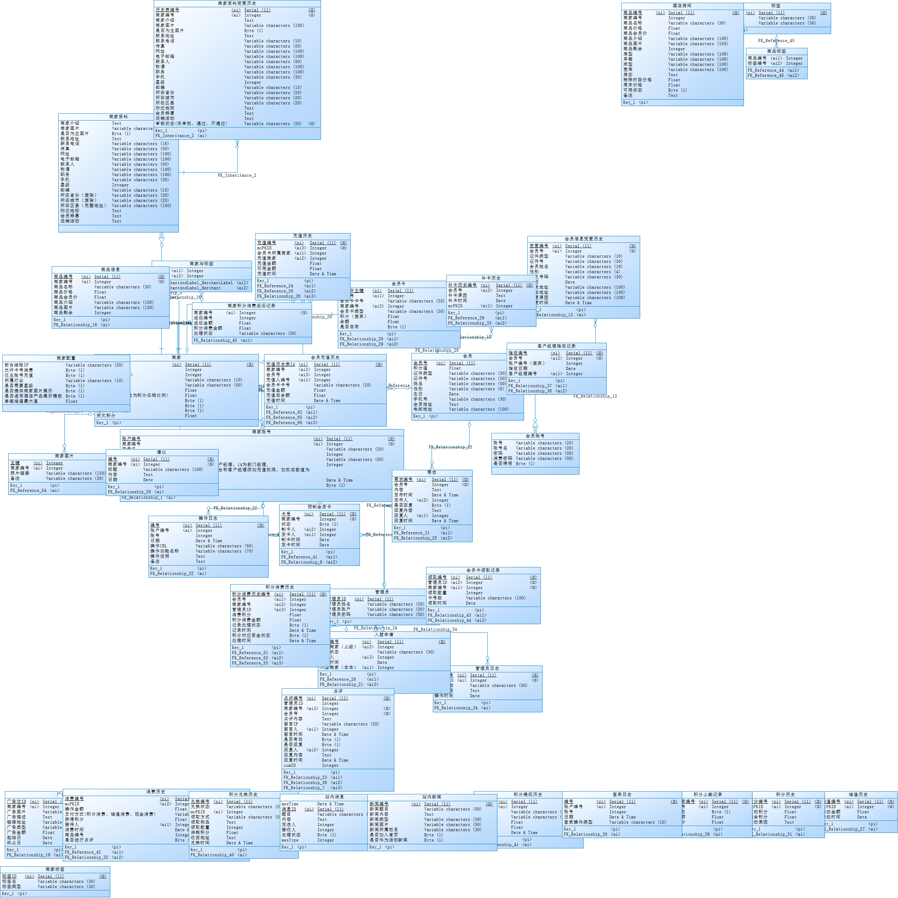
物理模型：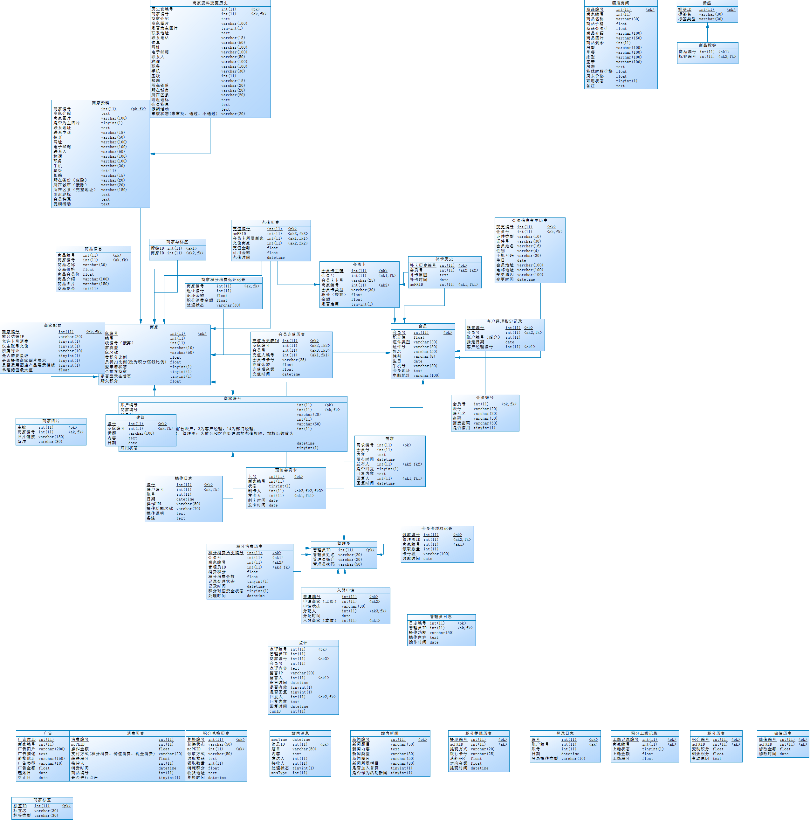
- 运用设计

数据字典设计

安全保密设计
用户权限设计可参考《20180802会员刷卡积分管理系统需求理解》

